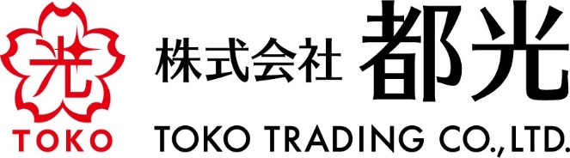
2022年10月 13日
パルメの原点、そして新たな象徴。７人の創設メンバーが所有していた
グラン・クリュとプルミエ・クリュを使用して造られる、
「パルメ グラン・テロワール 2015」を販売開始いたします。

株式会社都光(東京都台東区)は2022年11月1日（火）より、パルメの歴史とテロワールを象徴する新たなヴィンテージシャンパーニュ「パルメ グラン・テロワール 2015」を発売いたします。

◆パルメの原点、そして新たな象徴「パルメ グラン・テロワール」
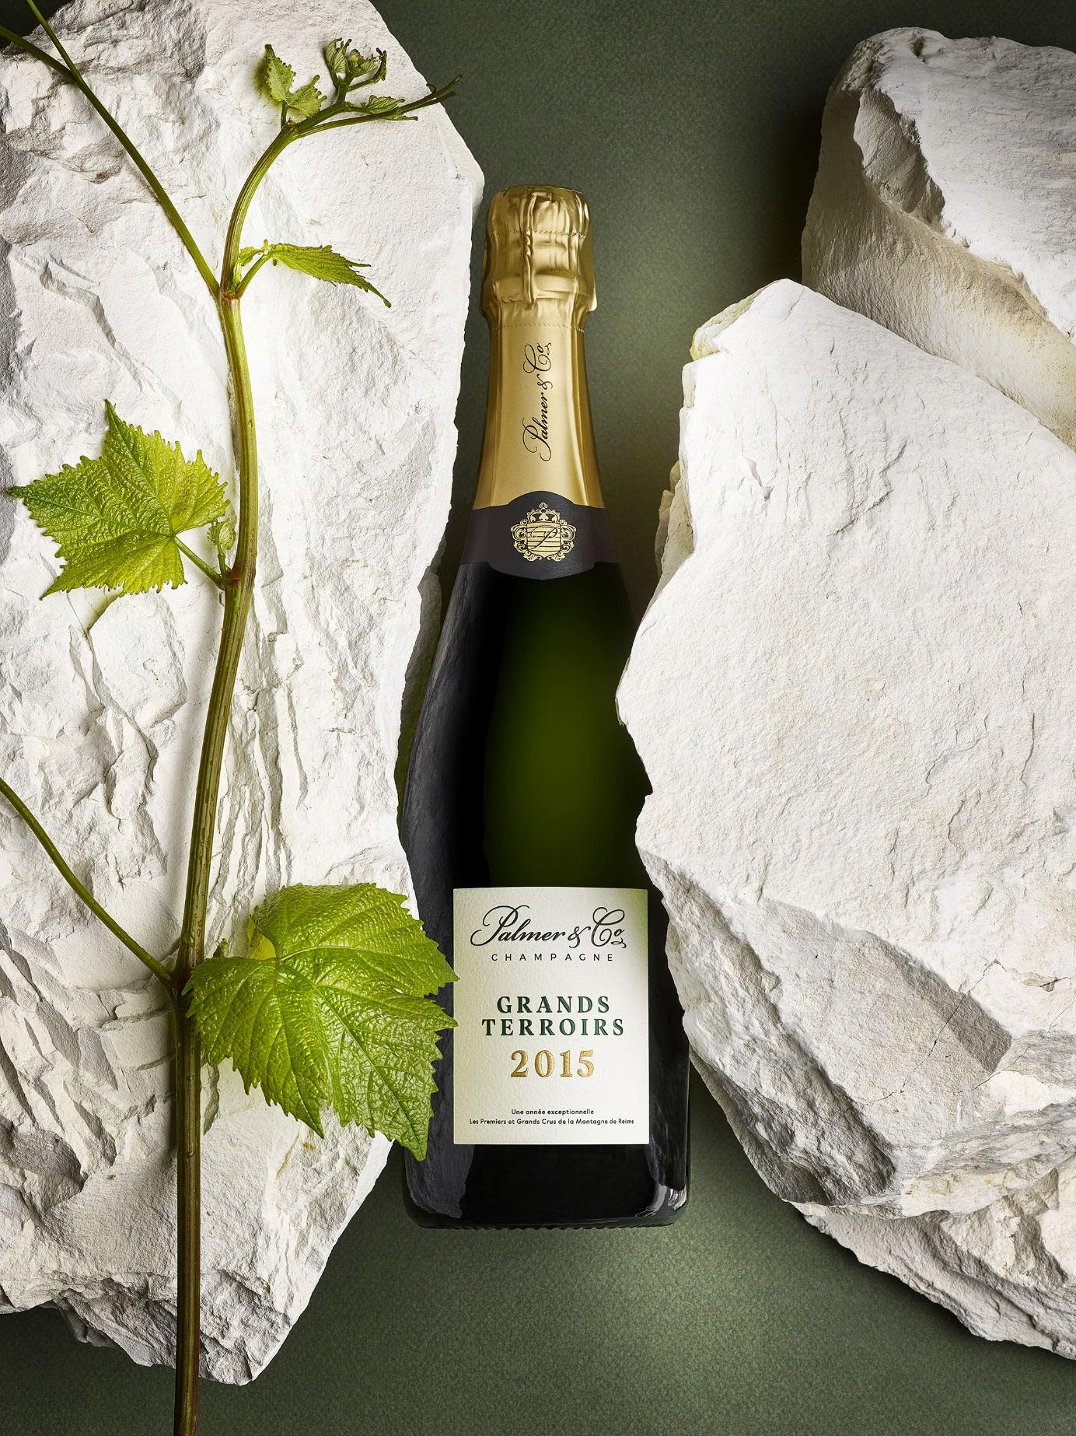
「パルメ グラン・テロワール 2015」は、メゾンの創設メンバー7人の畑を含む、グラン・クリュとプルミエ・クリュのブドウを使用したヴィンテージシャンパーニュです。1947年の創設時、７人全員がグラン・クリュとプルミエ・クリュにブドウ畑を所有していたことから名付けられたパルメの前身、「ソシエテ・デ・グラン・テロワール・ド・ラ・シャンパーニュ」。パルメは彼らに敬意を払い、これらのモンターニュ・ド・ランスの土地を“グラン・テロワール（偉大な土地）”と呼びます。リッチで複雑、そして美しくバランスの取れたワインをもたらした偉大なヴィンテージ“2015”を、メゾンの原点であり、歴史とテロワールを象徴する7つのクリュ（マイィ、ヴェルズネイ、トレパイユ、ヴィレル・マルムリィ、リュード、シニィ・レ・ローズ）で表現した、まさにパルメの“真髄”と呼べるキュヴェです。最高品質のブドウのみを厳選し、丁寧に醸造されたワインはシェフ・ド・カーヴの匠の技によって絶妙にブレンドされます。7つのクリュが共演し、唯一無二のハーモニーを奏でながら、６年間の瓶内熟成を経て完成するこのシャンパーニュは、しっかりとした熟成感がありながら、まるで時間（とき）をかけてきたかのようなフレッシュさが共存する、パルメスタイルの真髄を表現しています。

パルメは、1947年創業のプレミアム・シャンパーニュメゾン。モンターニュ・ド・ランスの7人のシャンパーニュ生産者たちが集まり、世界に名を轟かすシャンパーニュブランドを創り上げようという想いで設立されました。７人全員がグラン・クリュとプルミエ・クリュにブドウ畑を所有していたことから、「ソシエテ・デ・グラン・テロワール・ド・ラ・シャンパーニュ」として設立され、その後まもなく「パルメ」へと改名されました。現在、モンターニュ・ド・ランス地域に広がる200ha以上のグラン・クリュとプルミエ・クリュのブドウを主体に、非常に洗練されたシャンパーニュを生産しています。2018年に、HQE認証※1を満たす最新のワイナリーを建設し、またVDC認証※2を全体の75％の畑（2023年までに100％取得予定）で取得するなど、持続可能な栽培および自然保護の取り組みを実践しています。そして、世界で最も権威のあるワインコンペティションである「シャンパーニュ＆スパークリングワイン世界選手権」において、2020年に「パルメ ブリュット・レゼルヴ」が、さらに2021年に「パルメ ブラン・ド・ブラン」が世界一※3に輝きました。今最も勢いのあるシャンパーニュメゾンのひとつです。

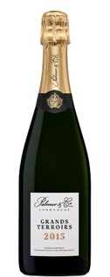
【商品情報】
商品名：パルメ グラン・テロワール 2015
ブドウ品種：シャルドネ50％、ピノ・ノワール38%、ムニエ12％
ヴィンテージ：2015年
ドサージュ：7g/l
熟成期間：６年
容量：750ml
希望小売価格：15,000円 +税
テイスティングノート：オレンジの花やアカシアの香りにパイナップルのような黄色い果実のノートが混ざり合い、柑橘系の果実のフレッシュさがブリオッシュやドライフルーツの熟成感のある味わいをさらに昇華させています。クリーミーなテクスチャーで、持続性のあるフィニッシュへと続きます。

※1HQE（High Environmental Quality）。フランスの不動産環境認証。パルメは、シャンパーニュでは数少ないHQE認証を受けたメゾンのひとつ。
※2 VDC（Viticulture Durable en Champagne）。シャンパーニュ地方における持続可能なブドウ栽培の認証。
※3「パルメ ブリュット・レゼルヴ」が「World Champion Classic NV Brut 」、「パルメ ブラン・ド・ブラン」が「World Champion Classic Blanc de Blancs」をそれぞれ獲得。

【会社概要】 【本件に関するお問い合わせ先】
会社名：株式会社都光 担当：竹中 康一
代表者：代表取締役 戸塚尚孝 TEL：03-3833-3541
所在地：東京都台東区上野6-16-17 FAX：03-3832-6930
朝日生命上野昭和通ビル1階 E-Mail：takenaka@toko-t.co.jp
URL： https://www.toko-t.co.jp/

